

**E-TİCARET ENTEGRASYON**

**WEB SERVİCE-UI PROJE & DÖKÜMANI**

Proje 2 aşamadan oluşmaktadır. Api ve UI , her iki kısımda Asp.Net Core da yazılmıştır. Veri tabanı mongodb kullanıldı. Proje içinde bulunan document klasöründe json formatında datalar bulunmaktadır. onlar üzerinden işlem yapabilirsiniz

Kullanıcı adı ve şifrenizle giriş yaptığınızda bir token oluştumakda ve elde edilen tokenla tüm end pointlere istek atılmaktadır.

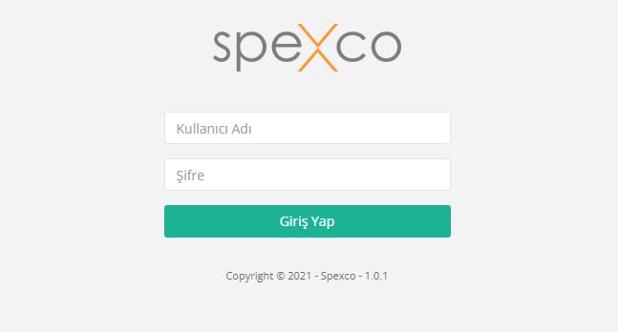

Kullanıcı girişi tasarımı

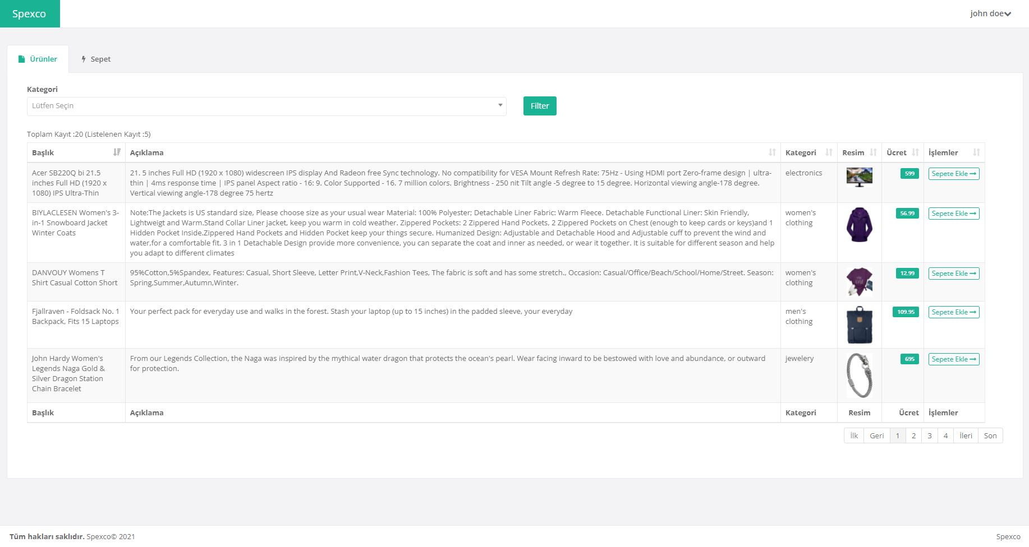

Ürünler listesi ve Sepete ekle butonu bulunmaktadır. Data sağlamak için <https://fakestoreapi.com/> adresinden yayınlanan fake verileri kullandım. Kategoriye göre filtreleme yapılabilmektedir. Sayfalama yaparak 5 şer tane kayıt gelmektedir. Ürün ismine göre sıralanmaktadır.

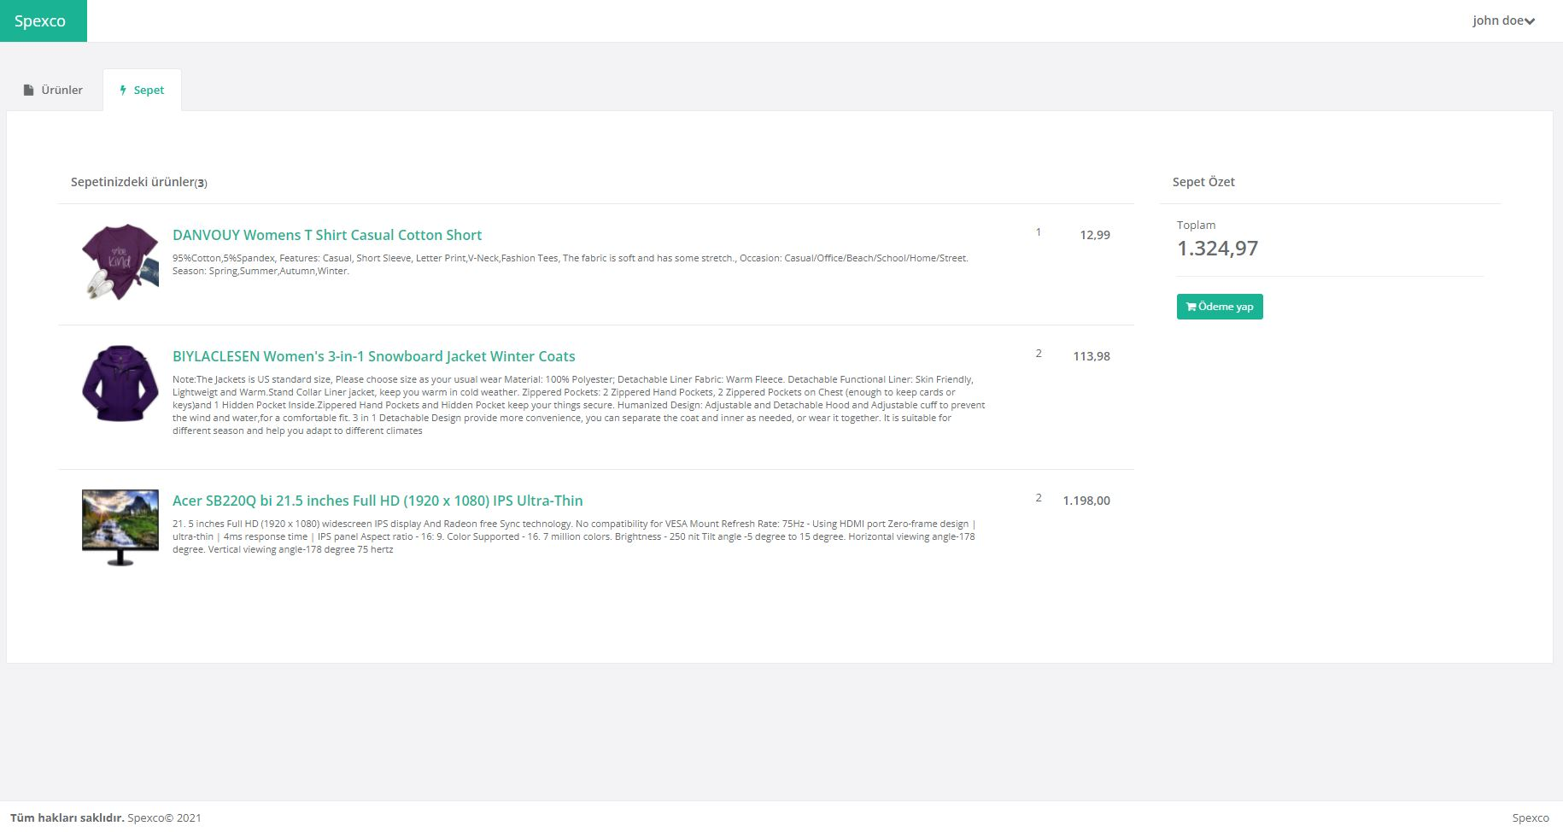

Sepet listesi ve toplam tutar.

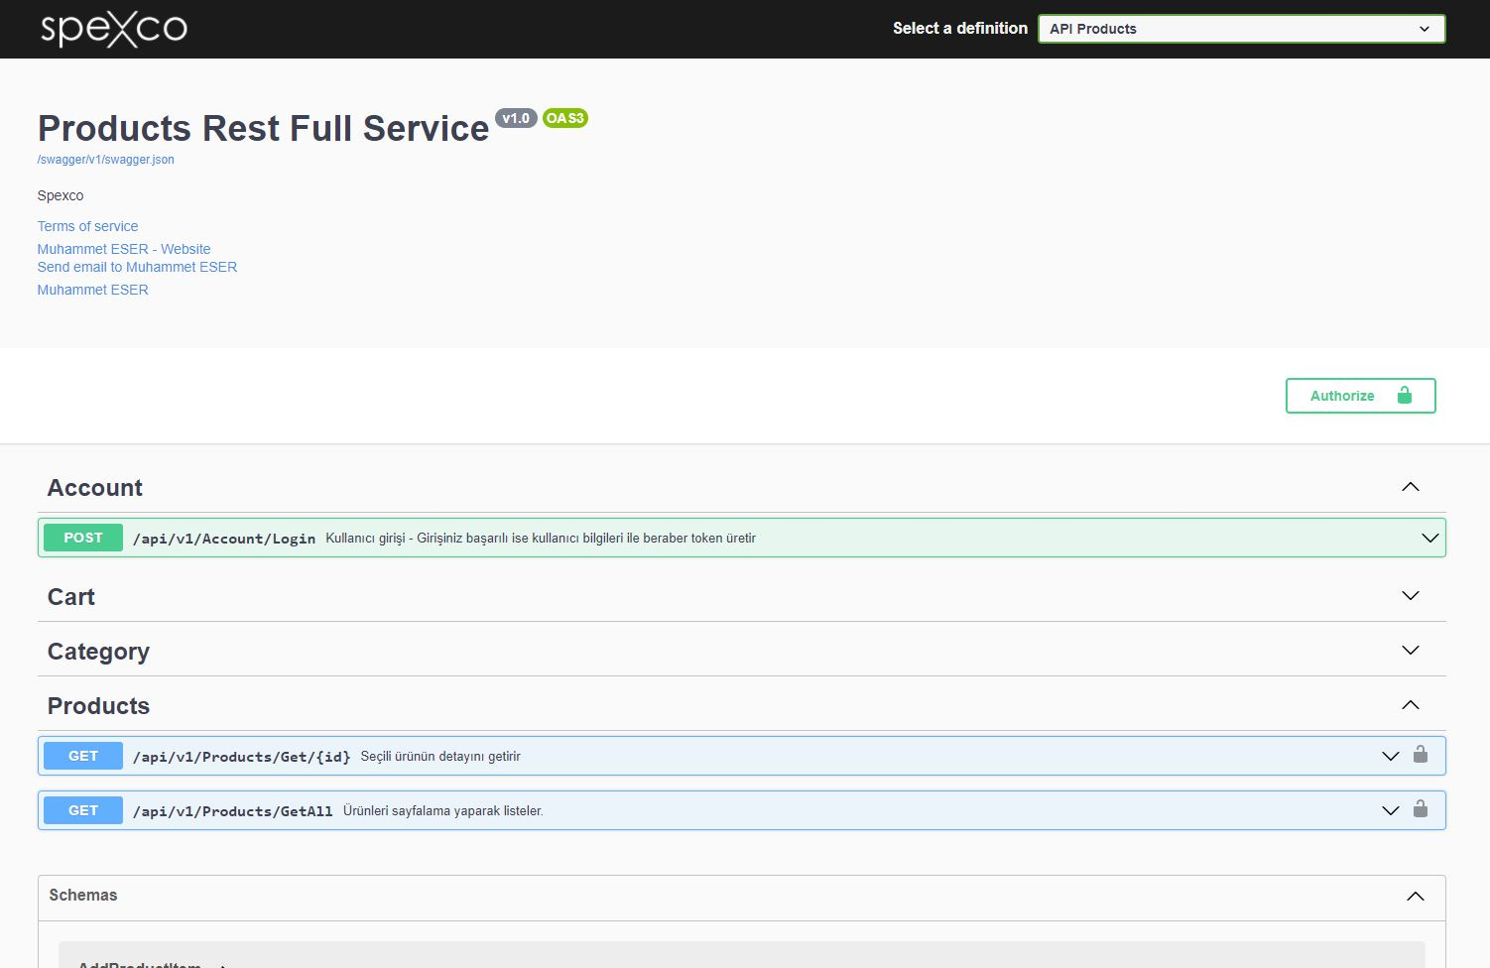

Api kısmı için swagger ekranı.